COMPARACIÓN DE PRECIOS N° 029-2024-PMESUT-CP
“Adquisición de Equipamiento Especializado: Mecatrónica Automotriz para los IESTP beneficiarios en el marco del FC 14”
PLIEGO DE ENMIENDAS

N° | Sección de los DDL | Numeral, Literal | Dice | Debe decir
1 | ESPECIFICACIONES TÉCNICAS  Lote 3 “Soldadura por puntos” | NUMERAL 6  REQUERIMIENTO DE ENERGÍA ELECTRICA | 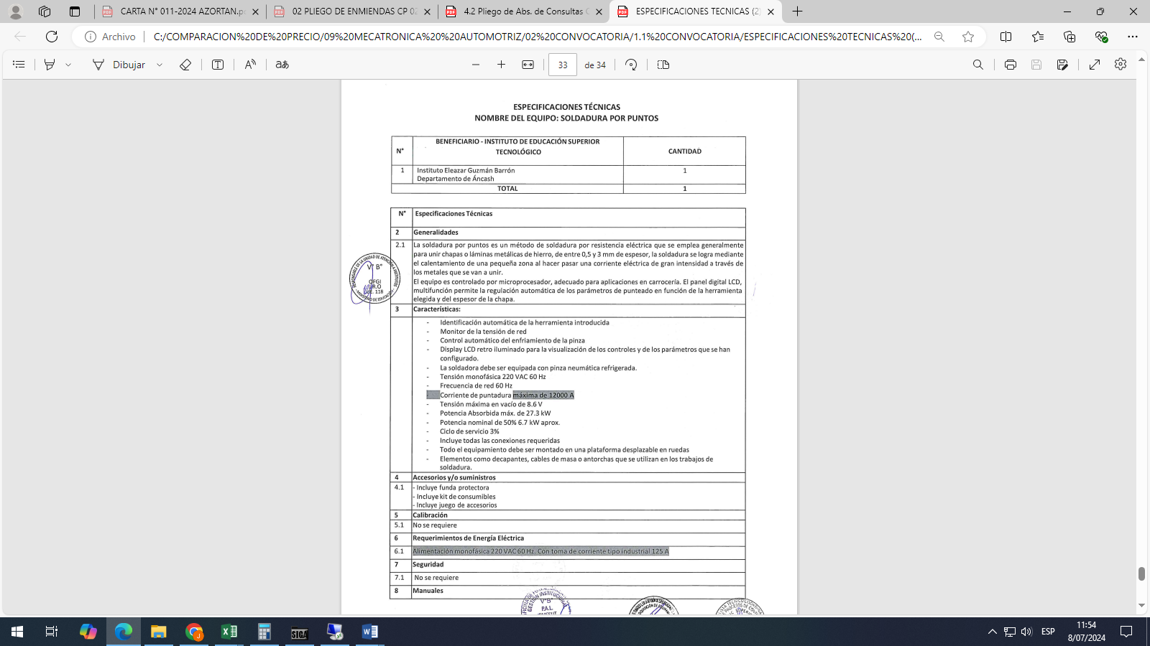  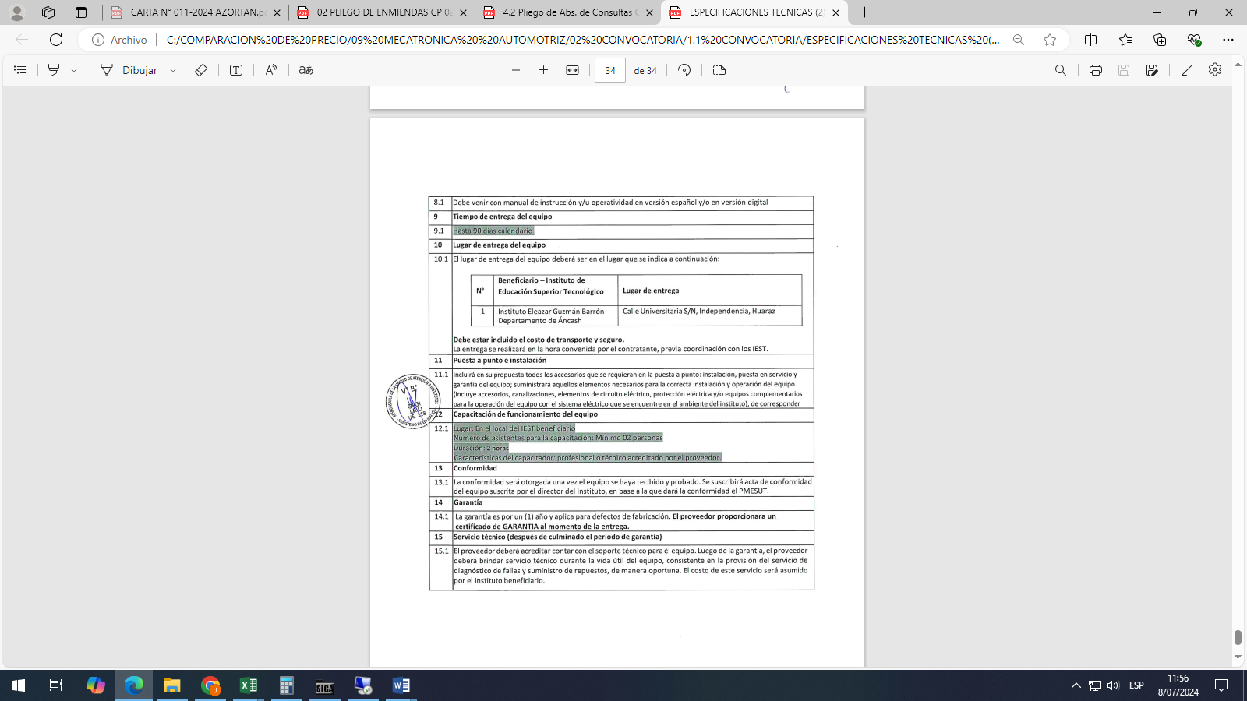 | 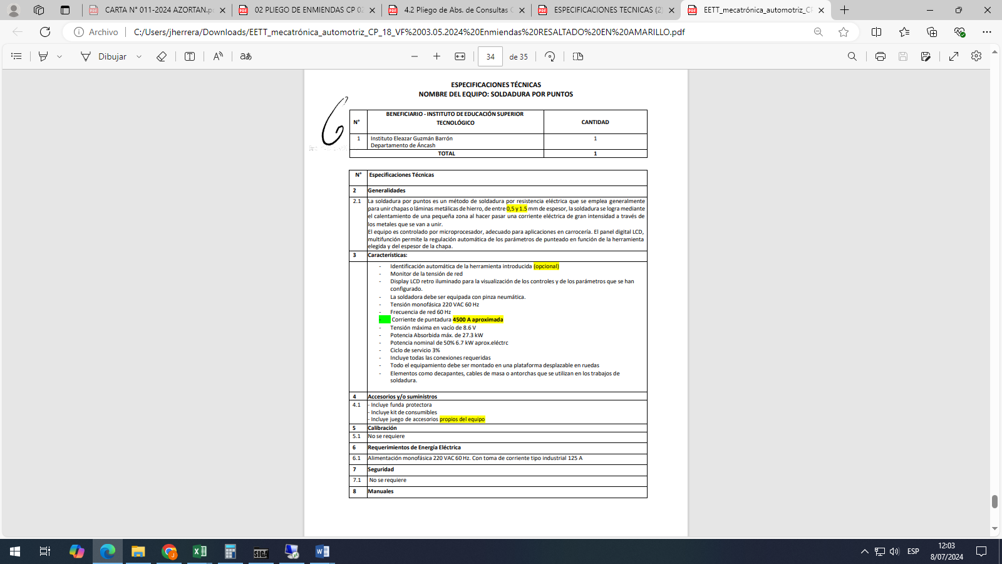  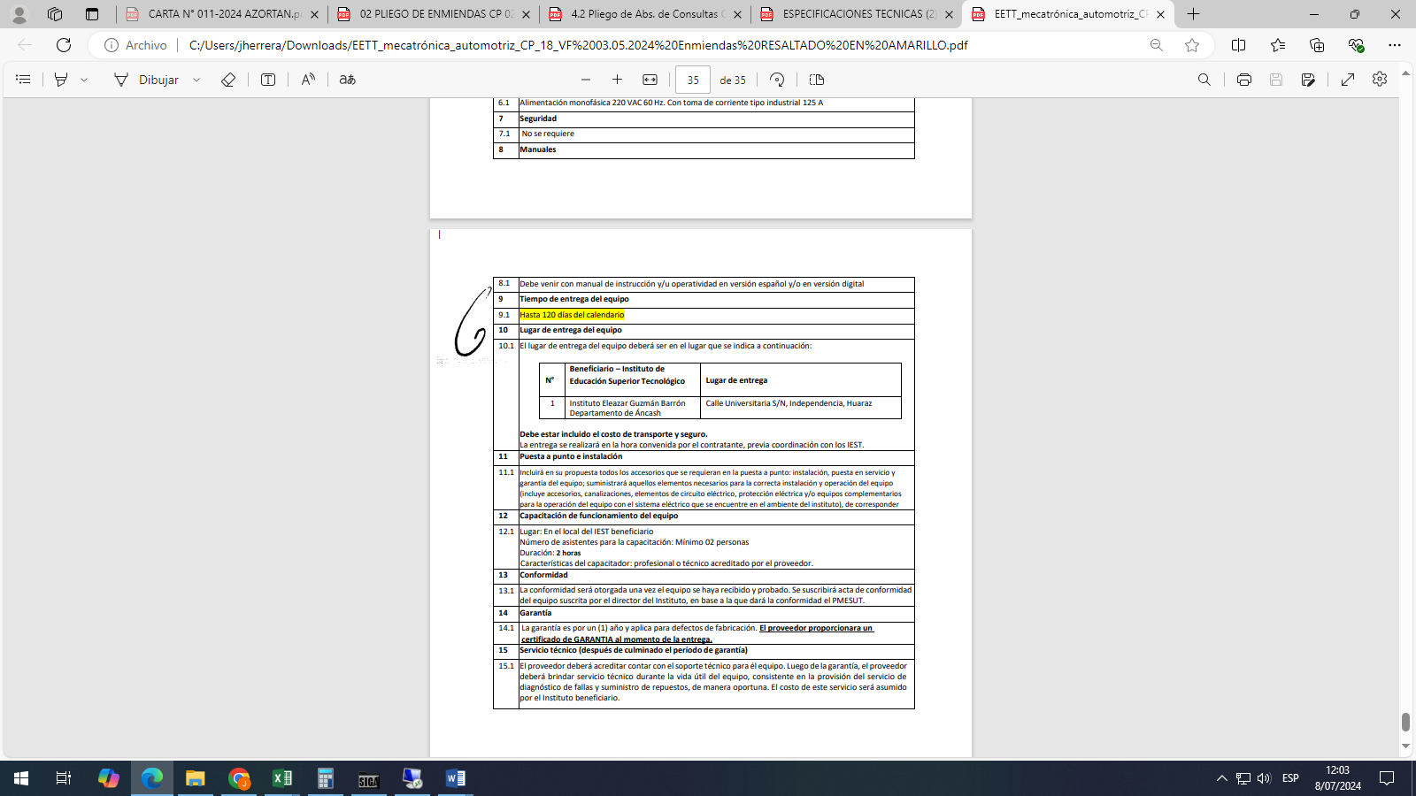
2 | LINEAMIENTOS Y ESPECIFICACIONES TÉCNICAS | NUMERAL, LITERAL  -NUMERAL 17  PAGINA N° 10 de los lineamientos  -NUMERAL N ° 09 tiempo de entrega de las Especificaciones Técnicas de cada Equipo o bien  LOTE N°02  - Máquina de soldadura multifunción MIG/TIG  - Máquina de soldar | 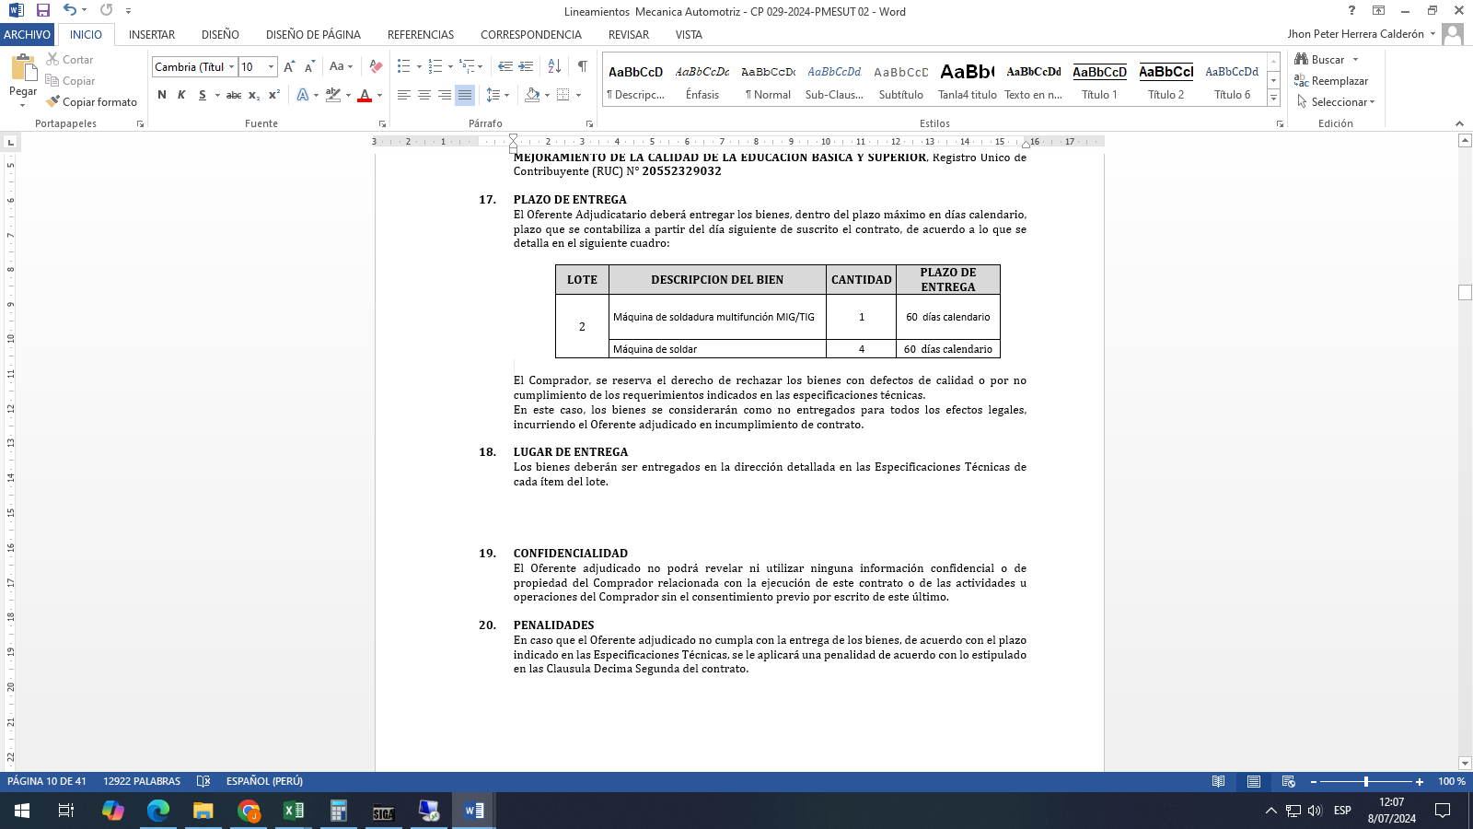 | 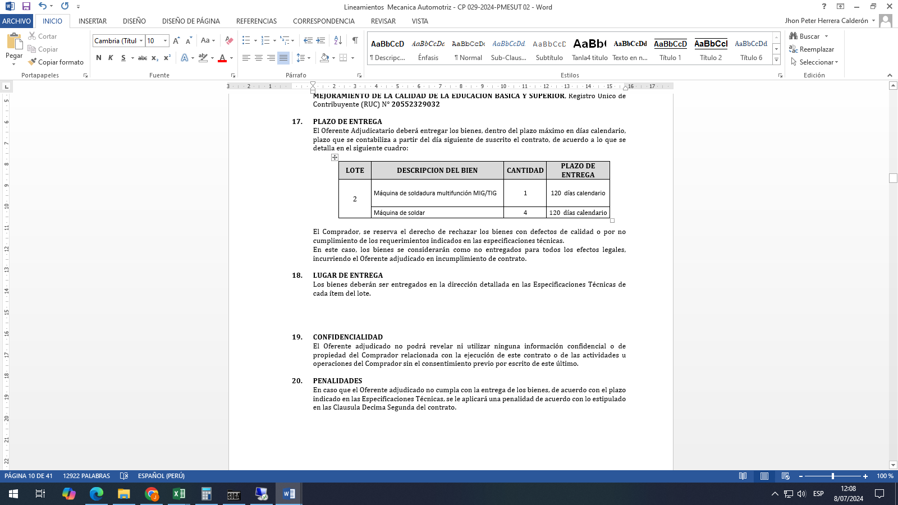
3 | ESPECIFICACIÓN TÉCNICA  Lote 4 “Módulo de ensayo de circuitos eléctricos y electrónicos” | 3. CARACTERÍSTICAS | 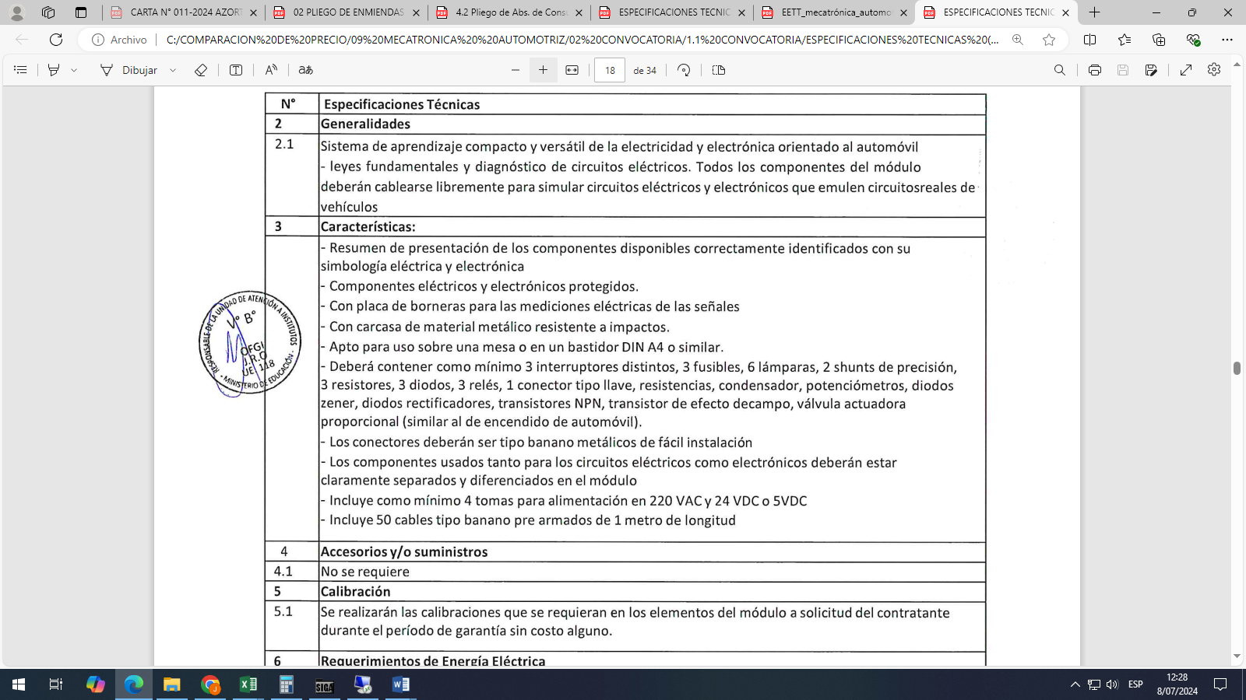 | 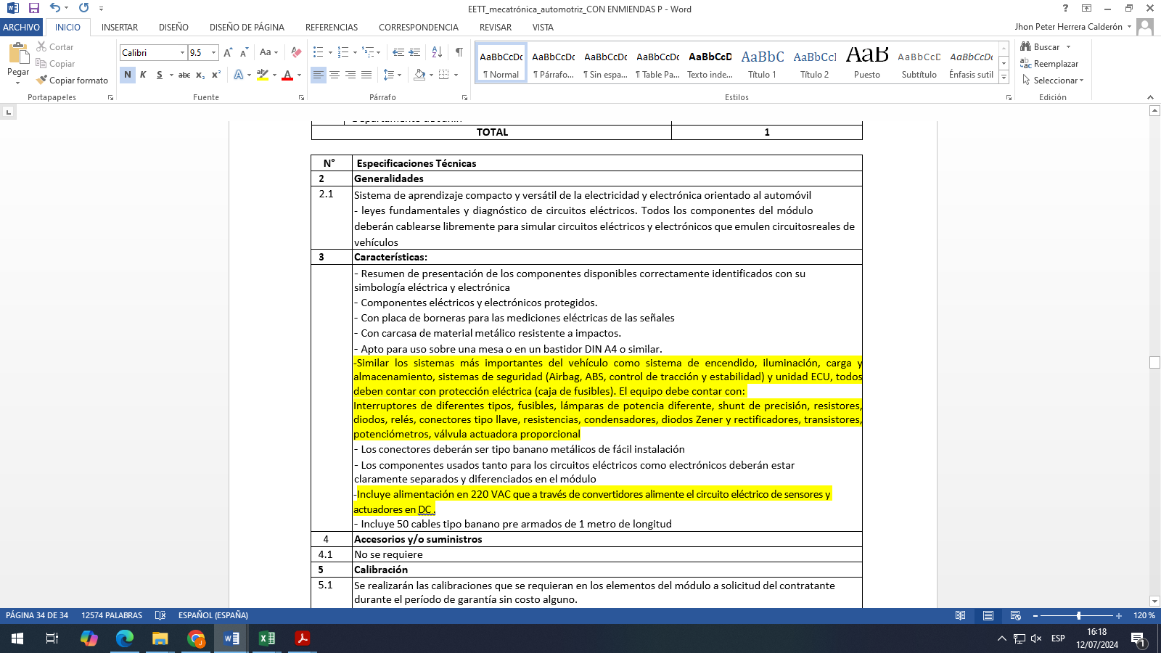
4 | ESPECIFICACIÓN TÉCNICA  Lote 4 MÓDULO DEL SISTEMA ELÉCTRICO Y BUS CAN- CONFIGURACIÓN BÁSICA | 3. CARACTERÍSTICAS | 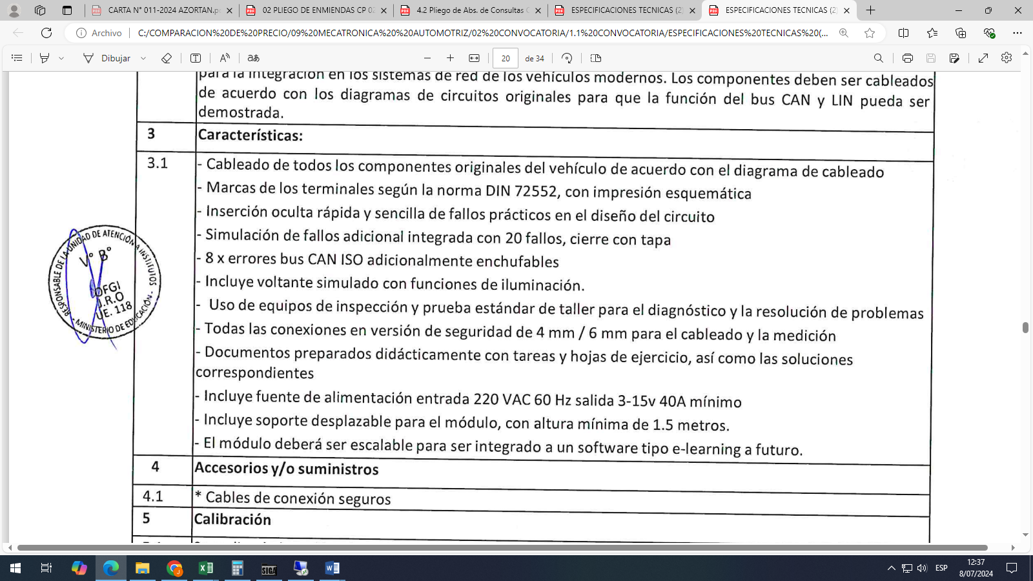 | 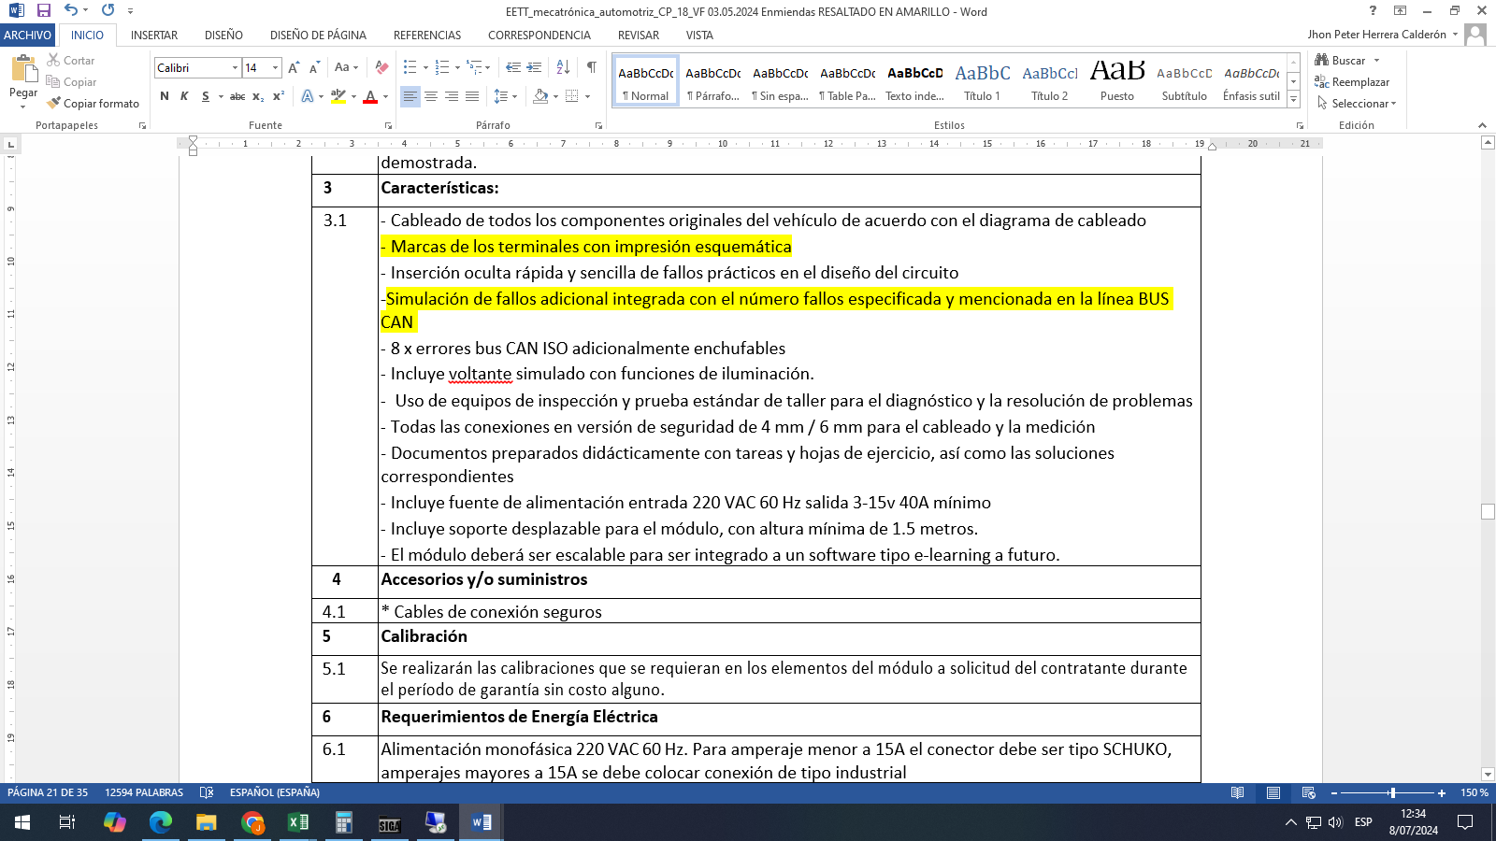

- Se adjuntan Especificaciones técnicas con enmiendas
Viernes, 12 de julio del 2024

